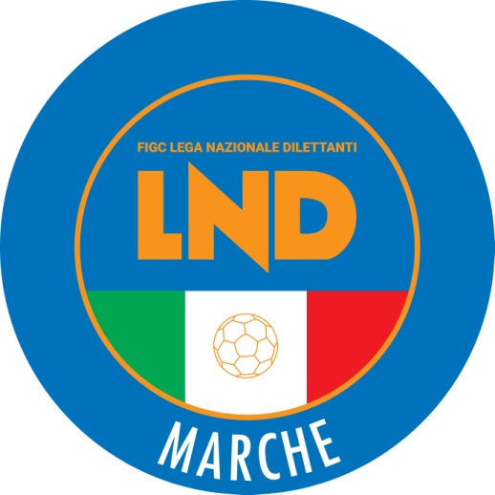 | Federazione Italiana Giuoco Calcio  Lega Nazionale Dilettanti  COMITATO REGIONALE MARCHE  Via Schiavoni, snc - 60131 ANCONA  CENTRALINO: 071 285601 - FAX: 071 28560403  sito internet: www.figcmarche.it  e-mail: crlnd.marche01@figc.it  pec: marche@pec.figcmarche.it
Stagione Sportiva 2021/2022

Comunicato Ufficiale N° 107 del 14/12/2021

SOMMARIO

SOMMARIO 1
COMUNICAZIONI DELLA F.I.G.C. 1
COMUNICAZIONI DELLA L.N.D. 1
COMUNICAZIONI DEL COMITATO REGIONALE 1

COMUNICAZIONI DELLA F.I.G.C.

COMUNICAZIONI DELLA L.N.D.

COMUNICAZIONI DEL COMITATO REGIONALE

CAMPIONATI REG. ALLIEVI (UNDER 17) E GIOVANISSIMI (UNDER 15)

Si allegano al presente Comunicato Ufficiale, divenendone parte integrante, i calendari dei Campionati Regionali ALLIEVI (Under 17) e GIOVANISSIMI (Under 15), stagione sportiva 2021/2022
Si informano le Società che i calendari sono stati compilati tenendo conto delle indicazioni segnalate; in taluni casi non è stato possibile, dato il formato diverso e le date dei campionati da alternare o abbinare, soddisfare per intero le richieste per le quali, si assicura, è stato fatto tutto il possibile.
Si confida pertanto nel consueto spirito di collaborazione da parte di tutti.

Si trascrive, di seguito, la composizione dei gironi:

ALLIEVI

Girone A
ALMAJUVENTUS FANO1906 SRL
C.S.I.DELFINO FANO
SSDARL F.C. VIGOR SENIGALLIA
F.C. FORSEMPRONESE 1949 SD.ARL
A.S.D. K SPORT MONTECCHIO
A.S.D. MAROTTESE ARCOBALENO
G.S. MURAGLIA S.S.D. A R.L.
A.S.D. REAL METAURO 2018
A.S.D. URBANIA CALCIO
A.S.D. VILLA S.MARTINO

Girone B
S.S.D. BORGHETTO
A.S.D. FABRIANO CERRETO
A.S.D. GIOVANE ANCONA CALCIO
U.S. JUNIORJESINA LIBERTAS ASD
MOIE VALLESINA A.S.D.
U.S.D. OSIMANA
A.S.D. PALOMBINA VECCHIA
S.S. PORTORECANATI A.S.D.
G.S.D. S.A. CALCIO CASTELFIDARDO
SENIGALLIA CALCIO

Girone C
SSDARL ACADEMY CIVITANOVESE
ANCONA MATELICA SRL
A.P. AURORA TREIA
A.S.D. CAMERINO CASTELRAIMONDO
SSDARL CIVITANOVESE CALCIO
A.S.D. MONTECASSIANO CALCIO
A.S.D. MONTEMILONE POLLENZA
U.S. RECANATESE A.S.D.
A.C.D. S.S. MACERATESE 1922
U.S. TOLENTINO 1919 SSDARL

Girone D
SSDARL ATL. CALCIO P.S. ELPIDIO
A.S.D. ATLETICO AZZURRA COLLI
SSDARL CALCIO ATLETICO ASCOLI
A.S.D. FC TORRIONE CALCIO 1919
A.F.C. FERMO SSD ARL
S.S.D. PORTO D ASCOLI S.R.L.
A.S.D. REAL EAGLES VIRTUS PAGLIA
POL.D. U.MANDOLESI CALCIO
A.S. UNIONE PIAZZA IMMACOLATA
A.S.D. VEREGRENSE CALCIO

GIOVANISSIMI

Girone A
ALMAJUVENTUS FANO1906 SRL
C.S.I.DELFINO FANO
SSDARL F.C. VIGOR SENIGALLIA
A.S.D. FERMIGNANO CALCIO
A.S.D. K SPORT MONTECCHIO
A.S.D. NEW ACADEMY
A.S.D. POL.CAGLI SPORT ASSOCIATI
A.S.D. REAL METAURO 2018
A.S.D. UNIONE CALCIO PERGOLESE
A.S.D. VILLA S.MARTINO

Girone B
SSDARL BIAGIO NAZZARO
A.S.D. CAMERANO CALCIO
A.S.D. FABRIANO CERRETO
A.S.D. GLS DORICA AN.UR
MOIE VALLESINA A.S.D.
U.S.D. OSIMANA
S.S. PORTORECANATI A.S.D.
G.S.D. S.A. CALCIO CASTELFIDARDO
SENIGALLIA CALCIO

Girone C
SSDARL ACADEMY CIVITANOVESE
ANCONA MATELICA SRL
A.S.D. CAMERINO CASTELRAIMONDO
SSDARL CIVITANOVESE CALCIO
A.S.D. CORRIDONIA FOOTBALL CLUB
P.G.S. ROBUR A.S.D.
A.C.D. S.S. MACERATESE 1922
S.S. SETTEMPEDA A.S.D.
U.S. TOLENTINO 1919 SSDARL
A.S.D. UNION PICENA

Girone D
SSDARL CALCIO ATLETICO ASCOLI
A.S.D. CASTEL DI LAMA
A.S.D. CENTOBUCHI 1972 MP
A.S.D. FC TORRIONE CALCIO 1919
A.S.D. INVICTUS F.C.
A.S.D. PORTA ROMANA
S.S.D. PORTO D ASCOLI S.R.L.
A.S.D. REAL ELPIDIENSE CALCIO
POL.D. U.MANDOLESI CALCIO
A.S.D. VEREGRENSE CALCIO

Pubblicato in Ancona ed affisso all’albo del C.R. M. il 14/12/2021.

IL SEGRETARIO IL PRESIDENTE
Angelo Castellana Ivo Panichi

